Material recomendado a comprar

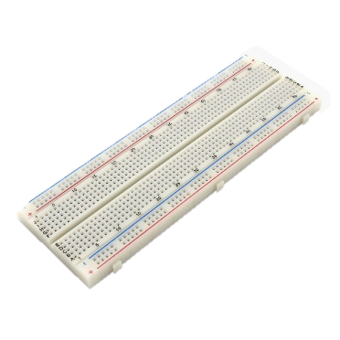

***Breadboard***

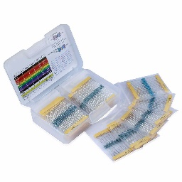

**Diversas resistências**

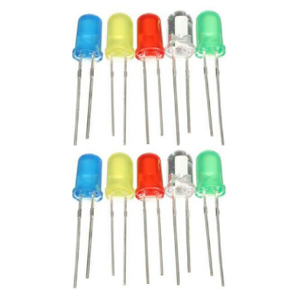

**LEDs**

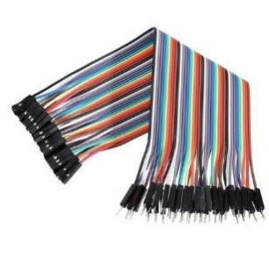

**Cabos *Dupont*** *(*macho-macho e fêmea-macho)

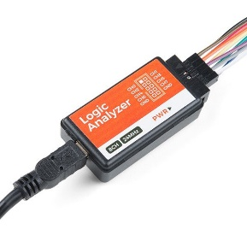**Logic analyser**

Software **-** <https://www.saleae.com/>

Possíveis lojas:

- Portuguesas: [Aquário](https://www.aquario.pt/), [Mauser](https://mauser.pt/), [Castro Electónica](https://www.castroelectronica.pt/), [Botnrool](https://www.botnroll.com/pt/)

- Estrangeiras: [Amazon](https://www.amazon.es/), [Aliexpress](pt.aliexpress.com)